地光孤如道咕如们举行三天世界和平法会

2019年2月6日

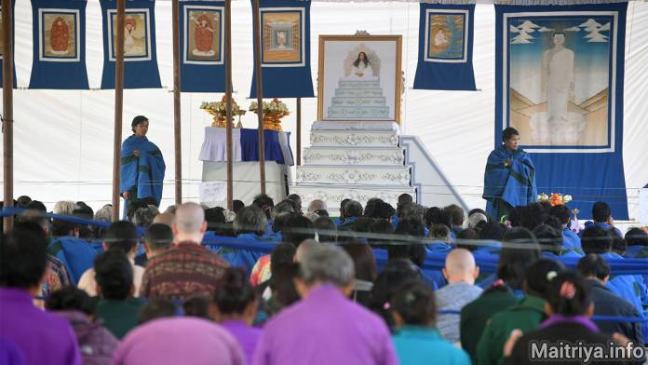

一个为期三天的闪耀的世界和平迈萃雅法会在新都里的迈萃心法中心举行，这是为刚完成三个月艰苦精神训练的那200多名男女地光孤如道咕如们 Maatma GuruMarga gurus庆祝。男生在迈萃语中被称为地光孤如道咕如阿托阿哈斯Athoahas， 女生被称为地光孤如道咕如塔婆娃Tapowa，他们进入了三个月的迈萃心法冥想中，在孤独和静默中进行了激烈的探索，培育了完整合一的迈萃心灵以协助所有的生命物和世界获得和平与超渡。他们被完全孤立地安置在丛林周围的山坡独立的棚屋里，三个月的苦修，他们独自地沉静下来往心底延伸，直到与上面的超灵巨神孤如们Paramaatma Gurus取得联结。在这阶段的苦行中，孤如道咕如们GuruMarga gurus一直在参与保护圣地丛林的和平与安全。

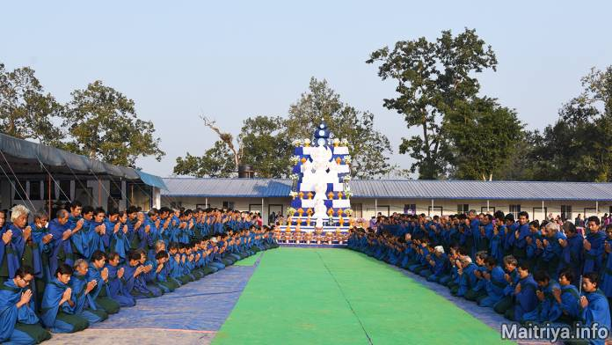

地光孤如道咕如们（Maatma GuruMarga gurus）是所有世俗孤如道的首领，也就是平凡界中随从迈萃孤如道或心法徒弟们的根咕如或领导者。在整个人生中，地光道咕如们将给予世俗信徒信心，帮助他们达到灵魂的解脱，不再沦陷于轮回的路径中。通过他们的坚信不疑，信徒们将获得通往天堂最高境界的指示。地光道咕如们是世界和平之光，被赋予了迈萃心法的全部智慧。他们让世界上盛开迈萃心法之花，把心法的芳香从家、镇、村、国传播到全世界。他们是世界上传播真正心法的主要法师、所有人类日常活动的专门导师，他们将亲自引导我们每个人的能量进入远离轮回最有效的道路，帮助我们成为 世俗孤如道咕如们（SarvaSadharan GuruMarga gurus）.

令人惊讶的是，他们中的大多数人从漫长的苦行中走出来时，看上去比去年10月初到达时年轻了很多，也健康了很多。现在，他们变得更活跃，深化了智慧、获得了不可估量的力量，他们也以某种方式凝聚成了一个发光的群体，即使他们在这三个月里都没有对彼此说过话、处在各自的孤立中。

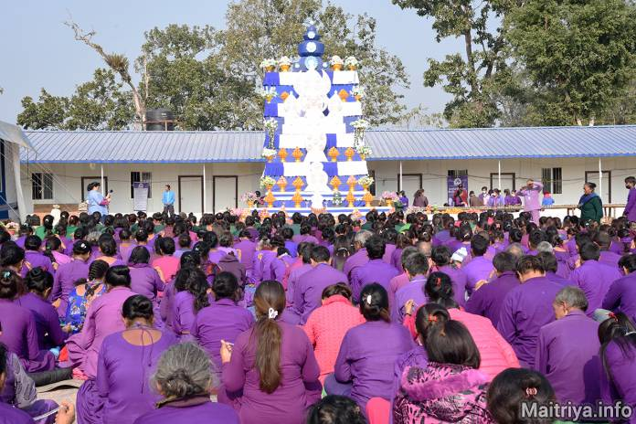

为了庆祝地光道咕如们成功完成三个月的苦训，在新都里圣曲区举行的法会上，尼泊尔信徒随从成员再一次建造了高耸如云的砖砌祭坛，就像去年3月的迈萃雅圣节法会一样，每一层都放置有水果托盘和彩色花盆，围绕着标志性的巨大木制祭品，以祭奉给迈迈萃超灵巨神孤如的蓝色祭品形式最大，位居榜首。信徒们在户外的大祭坛前的地上铺了大块油布，在这个油布空间中参拜21次，来自全国各地庞大数量的尼泊尔弟子、信徒、随从们坐在这里祈祷和冥想。

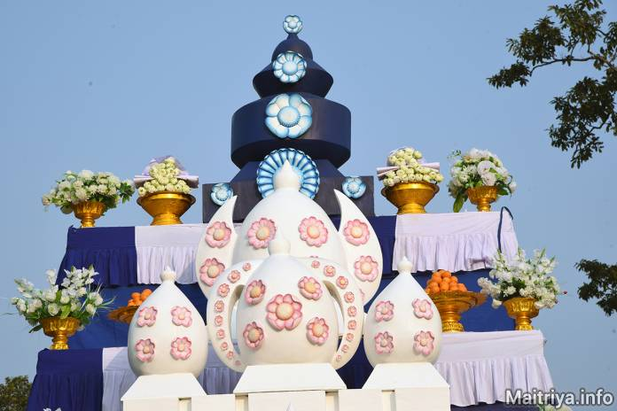

在开放的祭坛旁、巨大的蓝色和白色覆盖的法会亭子里，孤如那座由花朵和藤叶雕刻而成的白色木制圣座占据了祭坛的平台，上面是孤如的一张大照片，两侧悬挂着八位超灵巨神孤如们Paramaatma Gurus的图像。法会是由地光道咕如们举行的，他们跪或者坐在祭坛前的左前方两排，低声地引导地光道咕如们咏唱圣歌。在他们身后是女性咕如们、地光道孤如塔婆娃们，接下来是其余的男性咕如们，地光道咕如阿托阿哈斯们，背后是来自中国、俄罗斯、美洲和欧洲的国际随从者，中国的信徒占了较大一部分，因为他们不仅来自中国内地和香港、台湾、新加坡和澳门，也有的来自美国和欧洲。

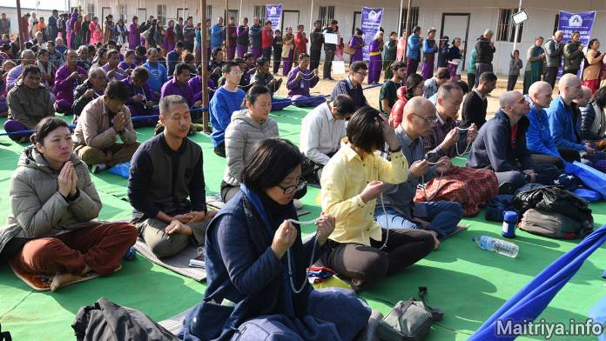

许多国际信徒在法会的前一、两天就来到这里，他们居住在新建成的国际营区，在这条下山的路上建了几十个独立的帐篷，这些帐篷覆盖着防水布、散布在大片空地上，以防下雨时雨水渗漏。年长的奉献者表情看起来很欢愉，回到新都里来时脸上洋溢着兴奋的笑容；那些第一次到来的人对这里简单的生活模式、以及与他们预想有所不同的精神世界和宇宙观念上的变革充满了惊奇。

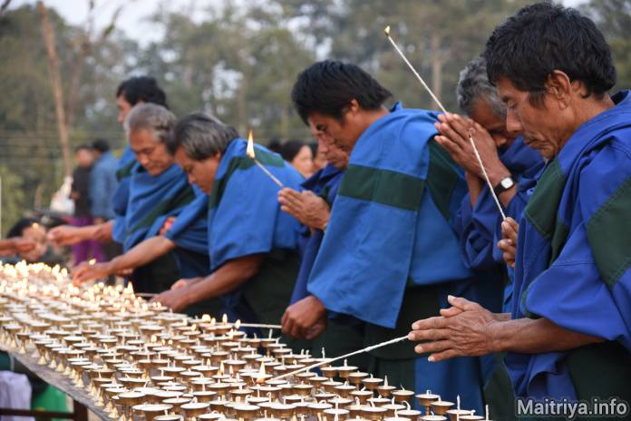

外面，在两座祭坛的旁边，有两排长桌子，上面放着的一千盏油灯在黎明的朦胧中摇曳。地光道咕如们、他们的家人们、尼泊尔信徒们排成一排，每人点起一盏灯。他们低下头，从心底为世界和平祈祷，为所有生命物从苦难和周期性重生中获得解脱而祈祷。也有一些人是为他们特别关心的人祈祷点灯、奉献给他们所崇敬的超灵巨神们或者以来自心灵深处的迈萃心态来实现与上层神明沟通的联系。坐在靠近祭坛的地上，一群妇女志愿者们花了一整天的时间收集燃完熄灭后的烛灯，用滚烫的热水里外清洁， 用抹布擦亮，再重新恭敬地往里面装满棉芯和植物油制成闪闪发光的黄铜灯，把它们放在桌子上，为下一波信徒点灯做好准备。

当我们心怀对超灵巨神们的奉献之情在地面上点亮一盏盏灯、当我们拥有迈萃心态的心灵翱翔到超灵巨神们芬芳的莲花脚下的时侯，我们也同时在超灵界奉献了无数倍的光明，闪耀得像太阳的光，像是释放了所有生命物的痛苦与轮回。我们在为所有的生命祈祷。在某些情况下，我们也可以为我们所爱的人带来祝福。但只要灯还点燃着，我们的心灵就必须保持纯洁、朴质，没有丝毫的消极情绪、负面思维，这样我们的祭品就会被大神们全部接受。一旦我们偏离了真诚纯洁的奉献，我们所奉献的所有精神价值就会消失，取而代之的是负面的价值观，也将大大影响我们的业力，减少我们的功劳和功德祝福。迈萃（弥勒）心法的信徒随从者们时常被提醒、时刻保持警惕，以免偏离迈萃心态的道路。

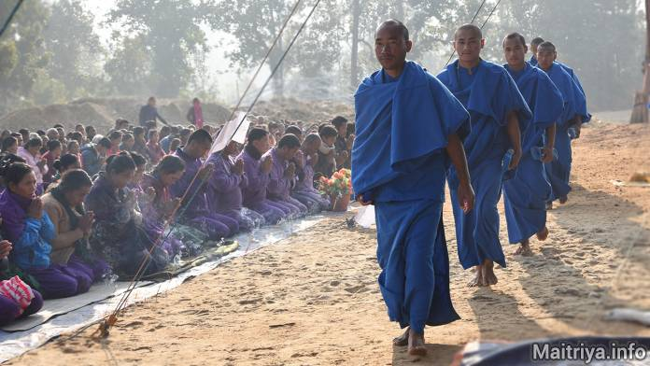

这一天从六点开始，唱颂的弥勒咒文被广播出来，咕如们和来自全世界的信徒们聚集在盖顶的亭子里。所有人端坐坐好，孤如道咕如们从后面进来，慢慢地沿着中央通道朝前端孤如的圣座走去。现在全世界的信徒们，地光道咕如阿托阿哈斯和塔婆娃们都在过道的两边转向中间，缓缓跪下，向经过身旁的孤如道咕如们下跪敬礼。孤如道咕如们一个接一个地靠近祭坛、满怀对 孤如的崇敬，在圣座前面坐下。地光道咕如们用低沉的声音吟诵日常的祈祷和咒语，低吟像一块强大的磁铁，把我们引入了真诚的祈祷和深沉的冥想中，每个人的内心都在极力向上伸展。两位地光道咕如守护在圣座的两端，引导信徒前来拜会孤如、向圣像敬礼。在整个法会中，他们都笔直站立着。

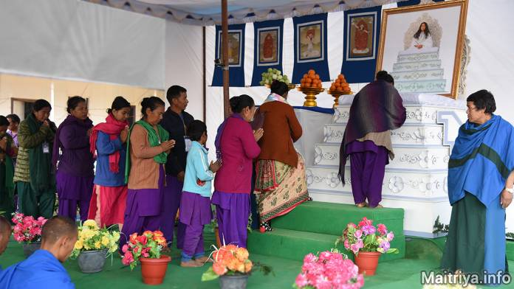

来自全国各地的数千名尼泊尔门徒随从排着长队，来到孤如圣座前祝圣，用自己的额头去顶礼孤如坐过的白色垫子。

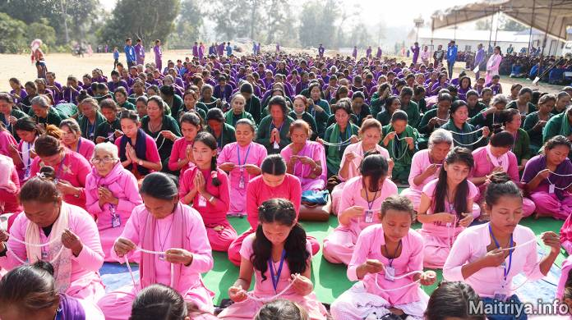

女人们今年穿着长袖、带围巾的长裙或长裤，不仅穿着了去年约定的淡粉色衣服，还有更加的五彩斑斓，其他许多人选择了男款的紫色衣服，以及今年地光道咕如们的新的绿色条纹衣服，有些人还把他们自己的孩子装扮成粉色、紫色或绿色。她们排成一排静静的从左边走进来，膜拜圣座，再从右边走出去，回到敞开的祭坛旁静静地坐下或者径直回到家去。

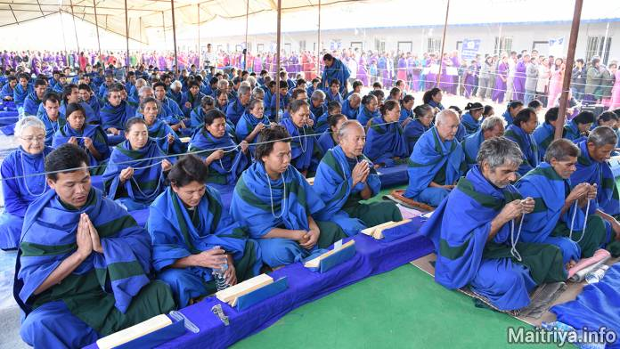

坐在整天待在亭子里的、无论跪着还是坐着的地光道咕如·阿托哈斯们和塔婆娃们的身边，我们都能感受到他们纯净的心灵、感觉到他们毫无自我欲望却为了所有生命物的救赎而强烈地往上翱翔的能量。地光孤如道咕如们经历了三个月不间断的探索冥想，现在他们明显具有了特殊的活力并充斥在整个法会的空间里。这种力量使得他们旁边一些信徒的头、毛发都竖立了起来，一种奇怪而隐约刺痛的感觉在整个背部滚动。内心更加敏锐的感知，意识忽而更深入地下沉忽而更有张力地上升，精力充沛极了。这些圣人是 孤如为世俗间所训练出来的第一批迈萃心法教师。他们是第一批在几年的时间里接受过孤如亲自并且详细的指导的迈萃咕如们，现在他们可以用迈萃咕如道的全部第一手知识和经验直接教授世界所有的世俗寻求者。他们通过完全浸入于迈萃心态之中，如此更加直接地与超灵巨神孤如们接触，而坐在他们附近，大家都能感觉到好像我们就处在超灵巨神孤如们之前。对我们所有人来说，这是一次不可思议的经历。现在，在同一个伟大的法会帐篷中，地光道咕如们和超灵巨神孤如们的结合将每个人带入了不同的维度。即使是最迟钝的人，也会感到正在被提升和改变，像是尝到了天堂的滋味。大家的身体坐在尼泊尔南部丛林中的大地上，但心灵都浸透在迈萃心态的花蜜中。孤如本尊并没有主宰一切，但祂的神圣以强烈的张力从那群地光孤如道咕如阿托阿哈斯们和塔婆娃们散发出来。

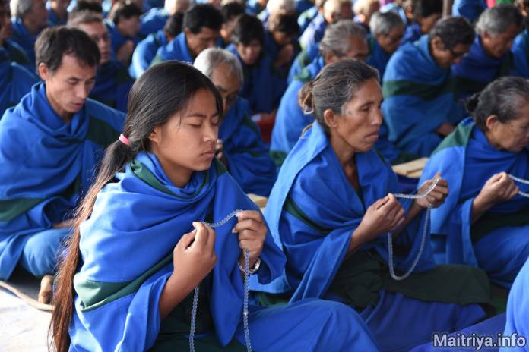

随着寒冷黎明时分的过去，聚集的信徒和咕如们身上的体温升高达到了上面冰冷的蓝白相间的防水布天花板上，凝结起来，然后又像一滴大水珠一样落下，飞溅开，它们一个个地飞溅下来，滴落到头和肩膀后四处喷射。我们试图改变位置，远离潮湿的地方，但地光道阿托阿哈斯和塔婆娃们并没有退缩。对他们来说，水是超灵巨神孤如们的呼吸，是他们祝福的雨水。当一滴又一滴的水落在他们的身上时，地光道咕如们一动不动，保持着沉静，仍然全神贯注于祈祷或冥想，用一只手轻快地将念珠子移动到另一只手，没有中断或也没有节奏的变化。当我们在这些修行的无形之门前摸索的时候，他们，我们的新老师，完全浸透于迈萃心态中，深深地进入了神圣的领域，与超灵巨神孤如们平静地交流，忽略了周边一切不适的条件。

今天，世界上又多出了数百位新的咕如大师。在此之前，只有一株巨大的植物，即大全知法众孤如。现在这棵巨大的树已经创造了成百上千的鲜花盛开，成百上千的世俗信徒和世俗的孤如道咕如们，他们已经被创造出来了。在历史上，人类从未拥有如此庞大和彻底地来自上上层的祝福。的确，我们生活在一个最为幸运的时刻，正被降临到这个世界上最明亮的神光点燃。

http://maitriya.info/zh_CN/news/201/de-guang-gu-ru-dao-gu-ru-men-ju-xing-san-tian-shi

